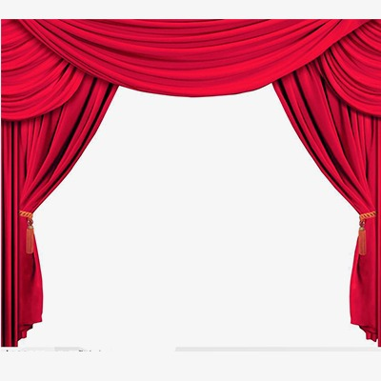

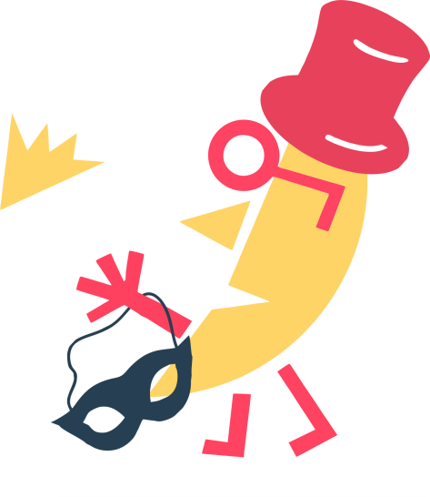

Театральный квест
«Волшебный мир МУЗЫ»;
выступление детской театральной студии «Сказка»
«И рождается чудо спектакля…»;
игра-фантазия «Поиграем в сказку»,
а так же
мастер-классы,
театральные миниатюры,
игры и конкурсы.
Наличие костюма и маски приветствуется.

Мы ждем вас по адресу: город Нижняя Салда, ул. Новая, 8.
Дополнительная информация по телефону: 3-14-77.

